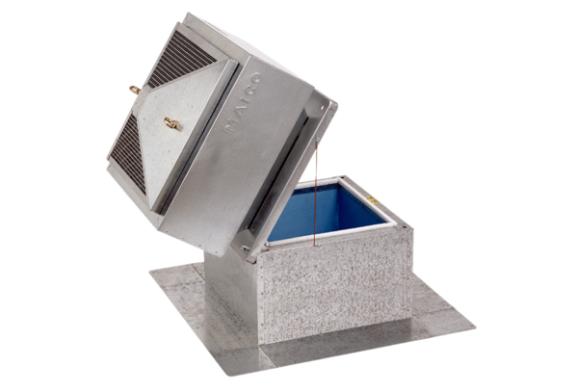Dachsockel für Flachdächer, kippbar SOK 25Verpackungseinheit: 1 StückSortiment: C
Artikelnummer: 0093.0992Hersteller: MAICO

